СИСТЕМА ПИТАНИЯ ДИЗЕЛЬНОГО ДВИГАТЕЛЯ.
Система питания дизельного двигателя включает в себя 9 часов. На 20 марта необходимо изучить воздухоочистители и топливные баки. Ответы выслать преподавателю Филиппову В.Н на Viber 89504345857

1. Виды топлива и особенности смесеобразования.
В дизелях, в зависимости от условий эксплуатации применяют дизельные топлива следующих марок:
ДЛ- летнее дизельное топливо (от 0* Си выше);
ДЗ- зимнее дизельное топливо (от 0* С до -40*С);
ДА- арктическое топливо (от -40*С и ниже).
Топливо определённых сортов необходимо применять в зависимости от сезона года, иначе это вызовет повышенный износ двигателя.
Предварительно топливо отстаивать в цистерне не менее двух суток. Отстоявшееся топливо из резервуаров сливают с помощью насоса или через сифонную трубку. Конец шланга не должен доставать до дна минимум 8 см.
Следует остерегать попадания в топливный бак воды, так как это приведёт к выходу из строя топливной аппаратуры.
В дизельных двигателях приготовления горючей смеси происходит внутри цилиндров. Смесеобразование в дизелях происходит за очень короткий промежуток времени. Для получения горючей смеси, способной быстро и полностью сгорать, необходимо, чтобы топливо было распылено на возможно более мелкие частицы и каждая частица должна иметь вокруг себя достаточно воздуха для сгорания. Для этого топливо в цилиндр впрыскивают форсункой под большим давлением, в несколько раз превышающим давление воздуха при такте сжатия в камере сгорания. На большинстве тракторных и автомобильных дизелях применяют неразделённые камеры сгорания, которые представлены ниже.
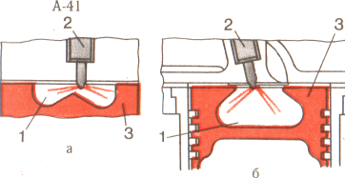

Рисунок 1.
Они представляют собой единый объём, ограниченный днищем поршня 3 и поверхностями головок и стенок цилиндров, 2- это форсунка, 1- это возможные формы камер сгорания двигателей А-41 и Д-243. Углубление, выполненное в днище поршня способствует хорошему перемешиванию топлива и воздуха, за счёт создания вихревого движения.
Мелкораспылённое топливо впрыскивается из форсунки через несколько отверстий, направленных в определённые места углубления.
Испарение и воспламенение горючей смеси происходит за счёт высокой температуры и давления сжатого воздуха (в конце такта сжатия температура до 600*С давление до 5,5 МПа).
После начала горения форсунка продолжает впрыскивать топливо, которое воспламеняется почти одновременно с выходом из форсунки. За время от впрыскивания до начала горения горючей смеси коленчатый вал проворачивается на 20- 30*.
Чтобы топливо полностью сгорало и у дизеля были наилучшие мощностные показатели, топливо нужно впрыскивать в цилиндр до прихода поршня в В.М.Т.
Угол, на который кривошип коленчатого вала не доходит до В.М.Т., в момент впрыска топлива, называется углом опережения впрыскивания топлива. Чтобы форсунка впрыскивала топливо с требуемым опережением, топливный насос должен подавать топливо ещё раньше, чтобы иметь некоторое время на нагнетание топлива от насоса к форсунке. Угол, на который кривошип коленчатого вала не доходит до В.М.Т. в момент начала подачи топлива из топливного насоса, называется углом опережения подачи топлива.
Ниже представлены дизельные двигатели последнего поколения
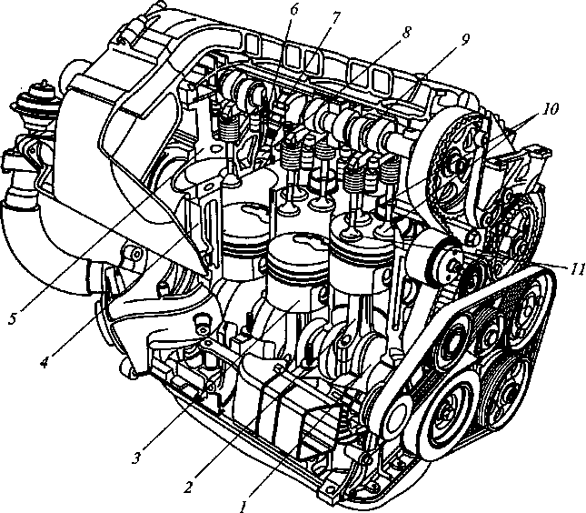

Рисунок 2.
Это дизель легкового автомобиля. Четырёхтактный, рядный, с разделённой камерой сгорания, с верхним расположением клапанов и распределительного вала. С жидкостным охлаждением. Рабочий объём 2,2 литра, мощность 62,5 кВТ при частоте вращения коленчатого вала 4500 об/мин.
Цилиндры двигателя расположены вертикально в одном блоке цилиндров 4 и закрыты головкой 5. В головке расположены распределительный вал 9, впускные 10 и выпускной 11 клапаны, камера сгорания, форсунки 7 и свечи накаливания. Каждый цилиндр имеет два впускных 10 и один выпускной 11 клапаны и разделённую (двухполостную) камеру сгорания. При работе дизеля чистый сжатый воздух с большой скоростью поступает, через впускной трубопровод, в дополнительную камеру 8, куда из форсунки под большим давлением впрыскивается мелкораспылённое топливо. В дополнительной камере сгорания воздух движется с завихрением, что обеспечивает его интенсивное перемешивание с топливом. Полученная смесь воспламеняется от сжатия. Давление в дополнительной камере резко возрастает и вытесняет из неё ещё не сгоревшую смесь в основную камеру сгорания, где и завершается сгорание смеси. При пуске двигателя воздух в дополнительной камере сгорания предварительно подогревается с помощью специальной свечи накаливания 6, которая включается после пуска.
Применение в двигателе разделённой камеры сгорания обеспечивает более бесшумную его работу, более низкие уровни вибрации и снижает токсичность отработавших газов.

На рисунке 3 представлен дизель легкового автомобиля с вихревой камерой сгорания и турбонаддувом.

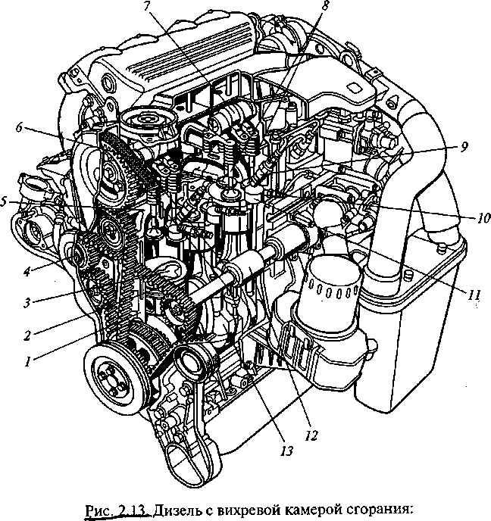

Рисунок 3.
Рабочий объём цилиндров 2,4 литра. Максимальная мощность 99 кВт, при частоте вращения коленчатого вала 4300 об/мин.
Четыре цилиндра двигателя расположены вертикально в блоке 1, закрытой головкой 5 цилиндров, в которой находятся распределительный вал, клапаны, камеры сгорания, форсунки и свечи накаливания. Распределительный вал 7 имеет зубчато- ремённый привод от коленчатого вала 13. Все цилиндры двигателя имеют по два впускных клапана 8, одному выпускному клапану 6 и вихревой камеры 11.
Вихревая камера сгорания состоит из двух камер: основной и дополнительной. Дополнительная камера размещена перед основной, и в ней установлена форсунка 9 и свеча накаливания 10. В процессе работы воздух вследствие турбонаддува с большой скоростью поступает в дополнительную камеру, куда также под большим давлением впрыскивается мелкораспылённое топливо. Воздух в дополнительной камере движется с большим завихрением, из- за специальной формы этой камеры. Образовавшаяся смесь вспыхивает в дополнительной камере. Под действием резко возросшего давления несгоревшая смесь перемещается в основную камеру сгорания, в которой заканчивается горение. Свеча 10 служит для подогрева воздуха в дополнительной камере сгорания при пуске двигателя в холодное время. После пуска свеча выключается.
Двигатель оборудован уравновешивающим механизмом, компенсирующим инерционные силы от поршней, шатунов и маховика. Он состоит из двух уравновешивающих валов 4 и 12. установленных с обоих сторон блока цилиндров и имеющих зубчато- ремённый привод от коленчатого вала двигателя. Применение вихревых камер и уравновешивающего механизма обеспечивает более мягкую и бесшумную работу двигателя, меньшую дымность и токсичность отработавших газов.

На рисунке 4 представлен дизельный двигатель с турбонаддувом грузового автомобиля.

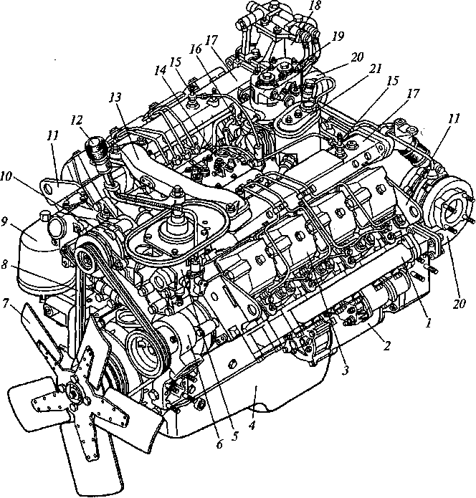

Рисунок 4

Двигателя четырёхтактный, V- образный, восьмицилиндровый, верхнеклапанный и нижним расположением распределительного вала, с жидкостным охлаждением. Рабочий объём цилиндров 10, 86 литров. Степень сжатия 16. Максимальная мощность 191 кВт при частоте вращения коленчатого вала 2600 об/мин.
Двигатель оборудован двумя турбокомпрессорами, которые установлены на впускных трубопроводах двигателя по одному с каждой стороны. Непосредственный впрыск топлива в цилиндры двигателя с турбонаддувом обеспечивает более высокую мощность и крутящий момент, а также высокие экономичность и экологичность двигателя.

2. Общее устройство и схема работы системы питания.
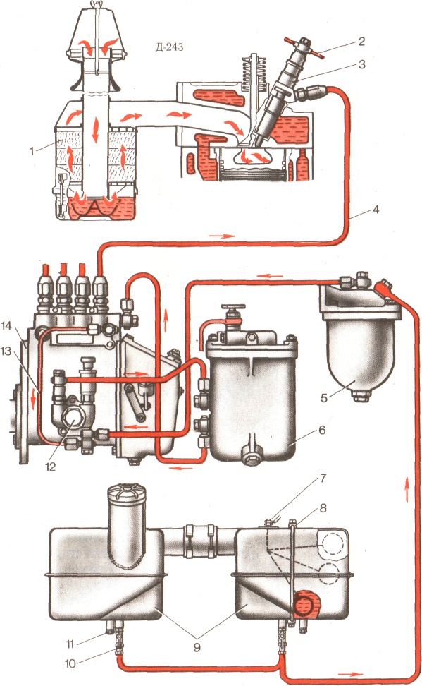
Схема работы дизельного двигателя показана на рисунке 2
Рисунок 5.
Во время работы двигателя топливо из бака 9 самотёком поступает по топливопроводу в фильтр 5 грубой очистки топлива, где отделяются крупные механические примеси. Далее топливо засасывается топливоподкачивающим насосом 12 и нагнетается через фильтр 6 тонкой очистки в топливный насос высокого давления (ТНВД) 14. Последний подаёт через топливопровод высокого давления 4 под большим давлением к форсункам 3, которые впрыскивают его под большим давлением в камеру сгорания. Излишки топлива отводятся от насоса по перепускной трубке 13 во впускную часть топливоподкачивающего насоса через перепускной клапан, находящийся в штуцере топливопровода.
Просочившееся через зазоры форсунок топливо отводится по сливной трубке 2 в фильтр тонкой очистки топлива.
Воздух поступает через воздухоочиститель1. В топливном баке установлен датчик 7 уровня топлива и топливомерная трубка 8. Внизу топливного бака установлен расходный 10 и сливной 11 краны.

3. Воздухоочиститель.
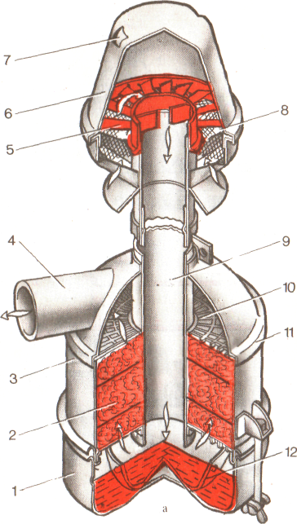
На большинстве современных тракторных двигателях применяют трёхступенчатый воздухоочиститель (рис. 3). Другие виды воздухоочистителей представлены в теме 2-6 (рисунок 2 и 3).
Рисунок 6.
Воздухоочиститель вместе с патрубком выхода очищенного воздуха установлен на головке головке цилиндров с помощью кронштейна и хомутов. Он состоит из корпуса 3, головки 11 и приваренной к нему заборной трубы 9. Сверху на последней закреплён инерционный очиститель 6. В корпус воздухоочистителя вложены три фильтрующих элемента 2 из капроновой путанки. Снизу к корпусу стяжными болтами прикреплён поддон 1 с масляной ванной.
Воздухоочиститель работает следующим образом. При такте впуска воздух под действием разрежения через отверстие сетки 8 попадает внутрь инерционного очистителя 6 и, соприкасаясь с лопастями наклонного завихрителя 5, получает вращательное движение. Крупные частицы пыли под действием центобежной силы отбрасываются к стенкам и через два окна 7 в колпаке и выпадают наружу. В инерционном очистителе задерживается 75% пыли. Далее поток воздуха с мелкими частицами пыли движется по заборной трубе 9, соприкасается с маслом в поддоне 12 и резко меняет своё направление. При этом мелкие частицы пыли остаются в масле, а воздух проходит через фильтрующие элементы 2 и 14 и выходит через патрубок 4 к цилиндрам двигателя. Фильтрующие элементы улавливают мельчайшие механические примеси.
Фильтры 2 прижаты обоймой 10 в головке фильтра 11.

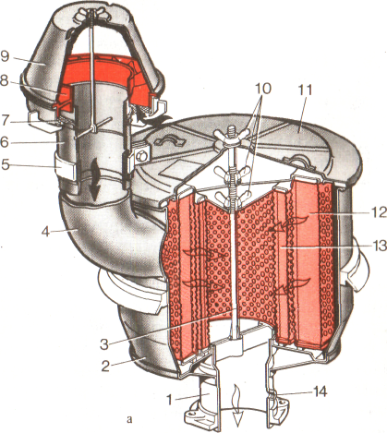
Также на дизельных двигателях применяют двухступенчатые воздухоочистители сухого типа с бумажными фильтрующими элементами. Первая, предварительная, ступень очистки- инерционный очиститель, удаляющий из потока воздуха крупную пыль (рис. 4).

Рисунок 7.
Он состоит из патрубка 6, колпака 9 и завихрителя 8. С помощью стяжного хомута 5 инерционный очиститель закреплён на входном патрубке 4 воздухоочистителя. Вторая ступень очистки фильтры патроны: основной 12 и дополнительный 13 с бумажными фильтрующими элементами из специального высокопористого картона. Картон сложен в виде шторы и закреплён между сетками.
При такте впуска воздух проходит через инерционный очиститель, где очищается от крупных частиц пыли и дальше направляется в кольцевое пространство между корпусом 2 воздухоочистителя и основным фильтром- патроном. Далее воздух последовательно проходит через основной 12 и дополнительный 13 фильтры- патроны, где очищается от мелких частиц пыли, и направляется через выходной патрубок 1 к турбокомпрессору.

4. Топливный бак.

Топливный бак 9 (рис. 5) состоит из двух штампованных из листовой стали двух половинок. Внутри бака вварены перегородки для придания необходимой прочности. В нижней части перегородок имеются вырезы для прохода топлива. В верхней части бака вварена горловина для заливки топлива. В горловину вварен сетчатый фильтр, состоящий из стального каркаса и закрытого латунной сеткой.
Количество топлива в баке определяют мерной линейкой или датчиком поплакового типа 7, который вмонтирован в верхней части топливного бака. Горловину бака закрывают крышкой в которой имеется отверстие, которое необходимо периодически прочищать. Чтобы вместе с воздухом в бак не проникла пыль крышку заполняют фильтрующей набивкой из тонкой стальной проволоки. Надёжное уплотнение крышки с баком обеспечивается пробковой прокладкой, прижимаемой к крышке болтом через стальные шайбы.
В нижней части бака вварен стальной угольник сливного крана 10. Последний необходим для прекращения подачи топлива в систему питания. Через сливной кран 11 удаляют отстой топлива. Топливопровод от бака к фильтру изготавливают из металла или пластмассы.

5. Фильтр грубой очистки топлива.
Этот фильтр очищает топливо от крупных механических примесей.
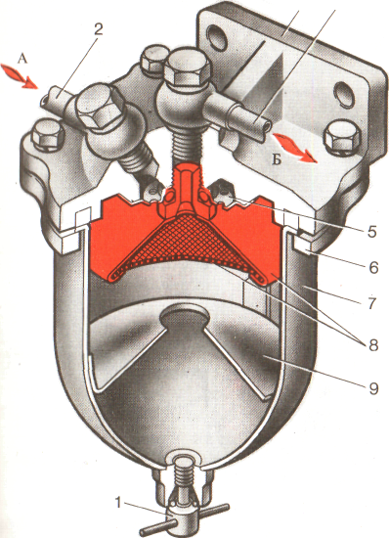

Рисунок 8.

Он имеет сетчатый фильтрующий элемент 8, состоящий из отражателя и латунной сетки с ячейками размером 0,09 мм. Фильтрующий элемент смонтирован на резьбовой втулке, которая ввёрнута в корпус 3 и прижимает к нему распределитель 5, имеющий восемь равномерно расположенных по окружности отверстий.
Фильтрующий элемент находится внутри стакана 7. Последний закрепляют на корпусе с помощью нажимного кольца 6 и болтов. Стык между стаканом и корпусом уплотнён паронитовой прокладкой. В нижней части стакана установлен специальный успокоитель 9.
В резьбовую втулку стакана ввёрнута сливная пробка 1.
Вовремя работы двигателя топливо подводится к фильтру по трубке 2 и отверстия распределителя 5. Далее топливо стекает вниз через кольцевую щель между отражателем и стенкой стакана. Часть топлива по инерции попадает под успокоитель, где оседают крупные механические примеси и вода, находящиеся в топливе. Через центральное отверстие успокоителя топливо поднимается вверх к сетке фильтрующего элемента. Пройдя через сетчатый элемент, оно очищается от мелких механических примесей и поступает через центральное отверстие корпуса к отводящей трубке 4.

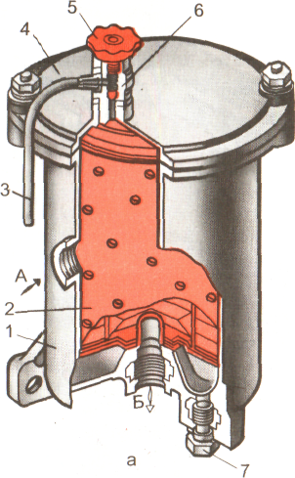
6. Фильтр тонкой очистки.

Рисунок 9.

Фильтр тонкой очистки топлива очищает его от мельчайших примесей и воды. На рисунке 9 представлен фильтр дизельного двигателя в котором фильтрующий элемент 2, который находится в корпусе 1, включает в себя две секции: наружную и внутреннюю. Сверху фильтр закрыт крышкой 4. Внутренняя секция считается как бы предохранительной: при разрыве шторы наружной секции внутренняя секция будет очищать топливо. Каждая секция фильтрующего элемента включает в себя цилиндрический картонный каркас, заключённый в жестяные крышки. Каркас имеет отверстия для прохода топлива. Внутри его размещены фильтрующие шторы, изготовленные из специальной бумаги и свёрнутые в многогранную винтовую гармошку. Для штор наружной секции применяют бумагу с порами больших размеров, чем для внутренней.
Поток топлива под давлением проходит через отверстие А в корпус фильтра, а затем проходит через отверстия каркасов и фильтрующих штор наружной и внутренней секций внутрь фильтрующих элементов. Очищенное от мельчайших примесей топливо поступает в отверстие Б и по топливопроводу низкого давления поступает в насос высокого давления (ТНВД).
В нижней части корпуса предусмотрено отверстие закрытое пробкой 7, для слива загрязнённого топлива и попавшей воды. На крышке фильтра установлен продувочный вентиль 5 для выпуска воздуха, попавшего в топливную систему. Для удаления воздуха открывают рукоятку вентиля и нагнетают топливо с помощью топливоподкачивающего насоса (ТПН). Шариковый клапан 6 под давлением топлива отходит от гнезда, и через открывшееся отверстие из корпуса фильтра по трубке 3 топливо выходит наружу. При наличии в топливной системе воздуха вначале появятся пузырьки. Когда топливо пойдёт ровной струёй вентиль закрывают.

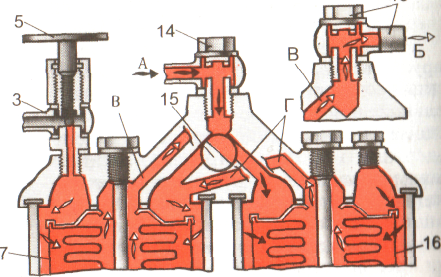
На рисунке 10 изображён двухсекционный фильтр дизельного двигателя с двумя отдельными секциями. Правая секция служит первой ступенью, а левая- правой ступенью.
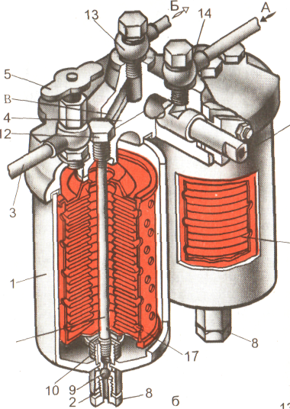
Рисунок 10.

Фильтрующие элементы 16 и 17 взаимозаменяемые. Каждый из них прикреплён стяжной шпилькой 11 к чугунной крышке 4 корпуса 1, уплотнён прокладками и прижат пружиной 10. На крышке фильтра смонтирован продувочный вентиль 5, а в нижней части корпуса- запорный шарик 9 с болтом 8 сливного отверстия.
При работе дизеля топливо под давлением поступает через штуцер 14 в канал А, далее в двухходовой канал 15. Вначале оно направляется в правую секцию. Пройдя через отверстия каркаса топливо просачивается через поры фильтра и попадает через канал Г в левую секцию. После прохождения второй ступени очистки топливо поступает через канал В в штуцер 13 и далее в ТНВД.
Левую секцию фильтра используют в качестве контрольной. По степени засорённости сливаемого из неё топлива судят о работе фильтра грубой очистки и фильтрующего элемента правой секции.
Первый элемент фильтра тонкой очистки можно промыть. Для этого в крышке фильтра есть вентиль 5, который можно поставить в два положение: промывка и рабочее. Во время промывки направление потока топлива в правой секции меняется на обратное. Отвёртывают на два оборота сливную пробку правой секции и сливают загрязнённое топливо вместе с неосевшими механическими частицами. Топливо направляется выемкой крана в левую секцию и по каналу Г внутрь фильтрующего элемента правой секции. В это время дизель работает на топливе, которое подаётся по левой (не промываемой секции).
В некоторых мощных дизелях на двухступенчатый фильтр тонкой очистки устанавливают дополнительный контрольный, включающий один фильтрующий элемент, взаимозаменяемый с основным.

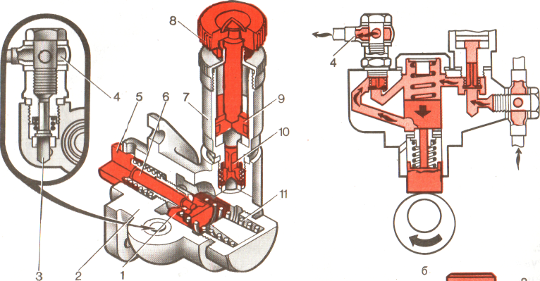
7. Топливоподкачивающий насос.
Рисунок 11.

Топливоподкачивающий насос (ТПН) установлен на топливном насосе высокого давления (ТНВД) и обеспечивает необходимую подачу топлива в подводящий канал. ТПН дизелей поршневого типа. Он состоит из корпуса 2 (рис. 11) внутри которого расположены поршень 1, впускной 10 и нагнетательный 3 клапаны, плотно прижатые пружинами к обработанным сёдлам. Поршень свободно перемещается в тщательно обработанном отверстии корпуса. Во время работы с одной стороны на поршень действует пружина 11, с другой стороны- шток 6, конец которого упирается в толкатель 5. Толкатель через ролик соприкасается с эксцентриком, расположенном на валике ТНВД. В сторону эксцентрика толкатель отжимается пружиной.
Топливо перекачивается за два хода поршня. При вращении валика ТНВД эксцентрик отходит от ролика толкателя и поршень перемещается под действием пружины вниз. Топливо, находящееся под поршнем, вытесняется в нагнетательный топливопровод 12 проходя через фильтр тонкой очистки. В надпоршневом пространстве в это время происходит разрежение, вследствие чего топливо поступает в ТПН через открывшийся впускной клапан 10 из топливного бака, пройдя фильтр грубой очистки через впускной топливопровод 4.
При дальнейшем вращении валика топливного насоса эксцентрик набегает на на ролик толкателя и поршень 1 перемещается вверх, сжимая пружину 11. Под поршнем образуется разрежение, давление над поршнем возрастает. Под давлением впускной клапан 10 закрывается, а нагнетательный клапан 3 открывается и топливо поступает из надпоршневого пространства под поршень. Этот ход поршня вспомогательный. Далее процесс повторяется.
Когда подача топлива в цилиндры двигателя уменьшается, то давление под поршнем ТПН возрастает и, частично уравновешивая силу пружины, ограничивает ход поршня. В результате этого количество топлива, подаваемого к ТПН, автоматически изменяется. Нормальная подача топлива составляет 1,5 л/мин.

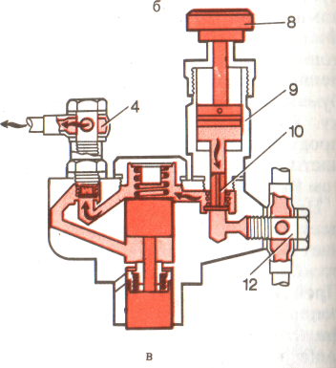
На корпусе ТПН, над впускным клапаном, установлен насос ручной подкачки 7 топлива. Он состоит из цилиндра, поршня 9 и штока с рукояткой 8 (рис. 12). Этим насосом пользуются для заполнения системы топливом и удаления воздуха перед пуском двигателя.
Рисунок 12.

Перед прокачкой топлива должен быть открыт вентиль фильтра тонкой очистки. При перемещении рукоятки с поршнем вверх под действием разрежения, образующегося в цилиндре, открывается впускной клапан 10 и топливо заполняет пространство под поршнем. При движении рукоятки с поршнем вниз под давлением топлива впускной клапан закрывается, а нагнетательный клапан открывается и топливо поступает по нагнетательному топливопроводу к фильтру тонкой очистки. После удаления воздуха из системы рукоятку опускают вниз и во избежание подсасывания воздуха завёртывают на крышку цилиндра до упора.

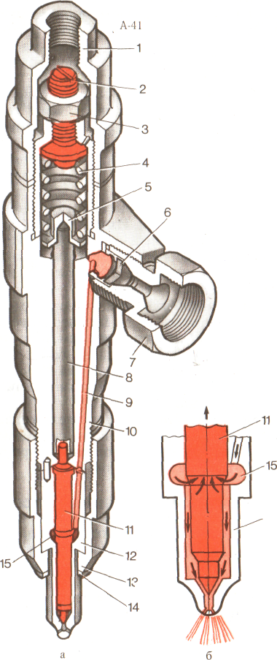
8. Форсунки.
Рисунок 12.
Форсунки служат для поступления топлива в камеру сгорания в мелкораспылённом состоянии.
Детали смонтированы в стальном корпусе 10. Основная часть форсунки- распылитель, который состоит корпуса 12 и иглы 11 и крепится гайкой 13. Корпус и игла изготовлены из легированной стали и тщательно обработаны. Для получения минимального зазора иглу и корпус подбирают парами и тщательно прирабатывают. Игла прижата к коническому седлу корпуса пружиной 4 с помощью штанги 8, которая упирается в тарелку 5.
Пружину регулируют винтом 2 на определённое давление, который предохранён контрагайкой 3. Сверху винт накрыт колпаком 1.
В процессе работы двигателя топливо поступает из ТНВД по трубке высокого давления и штуцер 7, через канал 9, через сетчатый фильтр 6, в камеру 15. Когда давление топлива в камере превысит усилие пружины, сила, действующая на иглу снизу, приподнимает её и топливо поступает к распыливающим отверстиям и через них впрыскивается в камеру сгорания. Далее давление в камере 15 резко падает и игла под действием пружины быстро закрывает выходное отверстие форсунки. Форсунка установлена в латунный стакан под ним установлена прокладка 14 расположенный в отверстие головки цилиндров, и закреплена специальной скобой.
В зависимости от способа смесеобразования и формы камеры сгорания существует несколько типов распылителей для форсунки одной марки, отличающихся расположением отверстий.

9. Топливопроводы.

Топливопроводы низкого давления изготавливают из латунных или тонкостенных стальных трубок, имеющих противокоррозийное покрытие. На некоторых дизелях применяют полихлорвиниловые топливопроводы.
Топливопроводы высокого давления выполнены из стали. Их внутренний диаметр 2 мм, наружный - 7 мм. Для предотвращения от коррозии наружные поверхности оксидированы. Топливопроводы заканчиваются конусами, выполненными осадкой их конца на специальных станках. Топливопроводы хорошо подогнаны к штуцерам, поэтому при их установке накидные гайки свободно навёртывают на штуцера насоса и форсунки. Гайки окончательно затягивают ключом.
Перед установкой на двигатель топливопроводы должны быть тщательно промыты в дизельном топливе и продуты сжатым воздухом.

10. Рядный топливный насос высокого давления (ТНВД).
ТНВД служит для подачи в цилиндры двигателя точно отмеренных порций топлива в определённый момент и под высоким давлением.
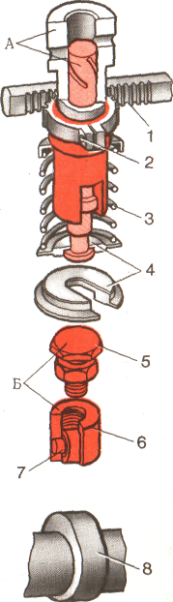
Могут устанавливаться: рядные типа ТН и распределительные типа НД насосы. Рядные многоплунжерные насосы состоят из секций число которых соответствует числу цилиндров. Рассмотрим устройство и работу одной секции.
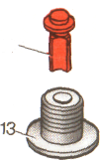
Насосная секция включает в себя плунжерную пару, пружину 3, толкатель Б, кулачок 8 вала топливного насоса и нагнетательный клапан 14 с седлом 13.
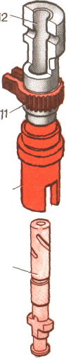
Основа секции- плунжерная пара А. Она состоит из гильзы 12 и перемещающегося внутри её плунжера 9. Диаметр плунжера 9 мм., а его ход для насосов различных марок 8-10 мм.
Гильза и плунжер изготовлены из легированной стали и закалены. При рабочем движении плунжера топливо не должно просачиваться между трущимися поверхностями. Разукомплектовывать детали плунжерной пары нельзя.
Гильза представляет собой втулку с утолщением в верхней части. В её утолщённой части
Рисунок 13.
имеется два противоположных боковых отверстия. Верхнее впускное отверстие служит для заполнения надплунжерного пространства топливом, а нижнее перепускное отверстие- для перепуска топлива.
В нижней части плунжера выполнены выступ и выточка. Выступ входит в пазы поворотной втулки 10, на который помещён зубчатый венец 11, соединённый с рейкой насоса 1. Зубчатый венец зажимается на втулке винтом 2. Нижняя выточка используется для закрепления в ней тарелки 4 пружины, которая необходима для перемещения плунжера вниз.
Плунжер перемещается вверх под действием толкателя Б, который получает движение от кулачка 8 валика топливного насоса. Толкатель состоит из корпуса 6, ролика 7 с осью и регулировочного болта 5 с контргайкой. От проворачивания толкатели удерживаются фиксаторами, входящими в пазы его корпуса.
Чтобы обеспечить чёткое начало и окончание подачи топлива в цилиндры двигателя, на гильзу устанавливают нагнетательный клапан, состоящий из седла 13 и точно подогнанного к нему клапана 14. Под давлением пружины клапан плотно закрывает выход к форсунке. Благодаря этому в топливопроводе остаётся избыточное давление 8-10 МПа, что обеспечивает стабильность работы двигателя на малой подаче топлива.

На рисунке 14 показана схема работы секции топливного насоса. Под действием толкателя и пружины плунжер совершает возвратно- поступательные движения.
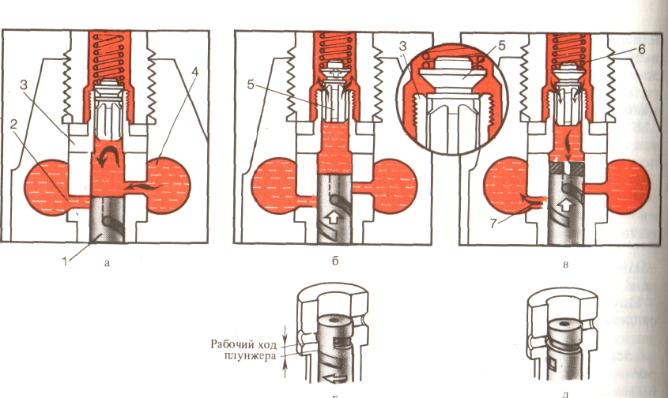

Рисунок 14.

При движении плунжера 1 вниз топливо из впускной части 4 П-образного канала проходит в гильзу 2 (рис. 14 а). При движении вверх плунжер перекрывает отверстие гильзы (рис.14 б) и топливо, открывая нагнетательный клапан 5, проходит под большим давлением в форсунку. Как только кромка отсечного паза совмещается с перепускным отверстием гильзы (рис. 14 в), топливо из надплунжерного пространства попадает по каналам плунжера и через перепускное отверстие 7 гильзы в П-образный канал и далее через перепускной клапан к ТПН.
Давление в надплунжерном пространстве падает и под действием пружины 6 нагнетательный клапан опускается в гнездо. Разгрузочный поясок при посадке клапана отсасывает часть топлива из топливопровода высокого давления.
Давление в топливопроводе резко падает, и происходит чёткое прекращение подачи топлива форсункой. Подача топлива за один нагнетательный ход плунжера называется цикловой подачей.
Продолжительность рабочего хода плунжера можно менять, повернув его в гильзе на соответствующий угол (рис.14 в). Момент начала подачи топлива при этом не изменяется, а конец подачи топлива наступает раньше или позже (в зависимости от положения плунжера в гильзе). Чем ближе к верхнему торцу плунжера кромка отсечного паза, обращённая в сторону перепускного отверстия, тем раньше заканчивается подача топлива. Наименьшее расстояние от кромки паза до торца плунжера соответствует выключению подачи топлива (рис.14 д).
Подачу топлива каждой секции регулируют поворотом втулки 10 (рис.13), относительно зубчатого венца 11, для чего предварительно ослабляют стяжной винт 2. Порции топлива, подаваемые всеми секциями насоса, меняют передвижением зубчатой рейки 1 насоса, которая с помощью зубчатых венцов и поворотных втулок 10 поворачивает одновременно все плунжеры вокруг их оси.

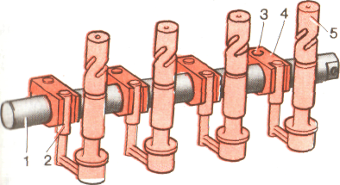
В некоторых многоплунжерных насосах применяют механизм поворота плунжеров с гладкой рейкой на которой на которой стяжными винтами закреплены вильчатые хомуты 4 (рис. 15). В прорези хомутов входят поводки 2, напрессованные на нижние концы плунжеров.

Рисунок 15.

Подачу топлива каждой секцией в таких насосах изменяют перемещением хомутов по рейке 1 при ослабленных стяжных винтах 3.
Движением рейки вперёд увеличивают порцию подаваемого топлива. Рейкой управляет регулятор, который крепится к задней части ТНВД.
На некоторых двигателях корпус ТНВД изготавливают отдельно от головки.

Корпус рассматриваемого насоса представлен на рисунке 16, он представляет собой монолитную конструкцию с несъёмной головкой.
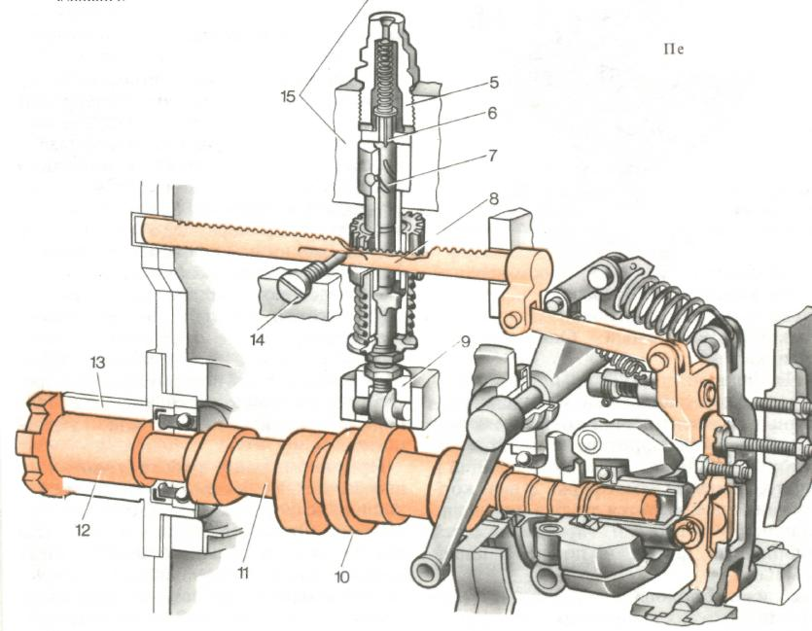
Рисунок 16.

Он разделён литой горизонтальной перегородкой на две части. В верхней части корпуса имеется четыре вертикальных расточки для установки плунжеров. Горизонтальные сверления образуют П- образный топливный канал, соединённый топливопроводами с подкачивающим насосом (ТПН). Перепускной клапан, установленный в штуцере перепуска топлива к подкачивающему насосу, поддерживает в П- образном канале давление 0,1 МПа. В стенках верхней части корпуса расположены два люка: слева- малый смотровой, а справа- большой монтажный. Они закрыты люками.
На лицевой крышке смотрового люка установлен сапун, предназначенный для вентиляции полости насоса. Сапун снабжён фильтром из поропласта, который очищает воздух, попадающий из атмосферы в корпус насоса. Внизу корпуса насоса находится трубка для слива излишков масло и просочившегося топлива из ТНВД и ТПН.
В нижней половине насоса на двух шариковых подшипниках расположен кулачковый вал 11 (общий для всех секций насоса). На кулачковом валу расположено четыре кулачка, развёрнутые один относительно другого на 90*. Между вторым и третьим кулачками вала расположен эксцентрик 10, который служит для привода ТПН.

5- щтуцер, 6- нагнетательный клапан, 7- плунжер, 8- рейка, 9- толкатель, 12- шлицевая втулка, 13- установочный фланец, 14- стопорный винт, 15- корпус.

Кулачковый вал топливного насоса приводится в действие шестернёй привода с помощью шлицевой втулки 4 (рис. 17), которая связана шпонкой с кулачковым валом и соединяется с шестерней 1 привода посредством шлицевой шайбы 2 и двух болтов 3.
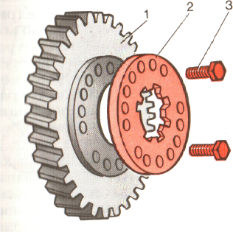

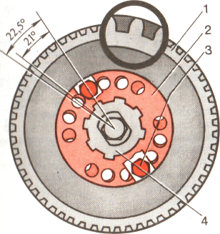

Рисунок 17.

Шестерня 1 свободно насажена на ступице установочного фланца. В центральное отверстие шестерни запрессована бронзовая втулка, которая прижимается буртом к концу установочного фланца. Шайба 2 относительно втулки устанавливается в определённом положении благодаря пропущенному («слепому») шлицу. Это положение обеспечивает снятие и установку ТНВД без нарушения установленного момента подачи топлива.
Общий момент подачи топлива насосными секциями изменяют поворотом шлицевой шайбы 2 относительно шестерни насоса. Для этой цели в шайбе просверлено 14 отверстий на одном радиусе через 21*. На переднем торце ступицы шестерни имеются 14 резьбовых отверстий через 22,5*. При таком расположении можно совместить только два противоположных отверстия.
При повороте шлицевой шайбы по часовой стрелке до совмещения следующей пары отверстий момент подачи топлива к форсунке происходит на три градуса раньше. Если повернуть шайбу против хода часовой стрелки, то угол начала подачи топлива соответственно уменьшится.
При нормальной работе топливного насоса каждая секция начинает подачу топлива к форсункам за несколько градусов до прихода поршня в В.М.Т. при такте сжатия. Если общий момент начала подачи топлива секциями насоса можно изменить, переставив болты крепления шлицевой шайбы к шестерне топливного насоса, то момент начала подачи топлива каждой секции изменяют регулировочным болтом толкателя.

Топливный насос автомобильного дизеля двухрядный, V- образный: по четыре секции в каждом ряду.
Кулачковый вал такого насоса вращается в конических роликовых подшипниках, установленных в прикреплённых к корпуса насоса крышках. Осевой зазор в конических подшипниках устанавливают с помощью регулировочных шайб.
Масло для смазывания деталей топливного насоса подаётся из общей смазочной системы двигателя.

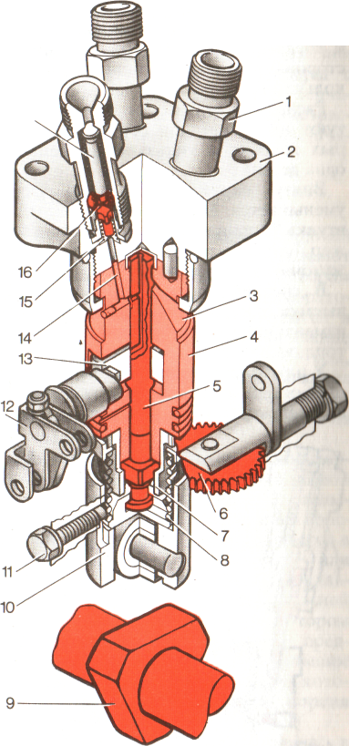
11. Распределительный топливный насос.
Рисунок 17.
У этого насоса плунжерная пара подаёт топливо сразу в несколько цилиндров, поэтому плунжер этого насоса вращается вокруг своей оси.
Основа насосной секции- плунжерная пара. Внутри гильзы 4, вдоль продольной оси проходит обработанное отверстие, закрытое сверху колпачком. В верхней части гильзы имеются впускные отверстия 3, по которым топливо поступает внутрь гильзы, и нагнетательные клапаны 14, соединяющие центральное отверстие гильзы с наклонными каналами, просверленными в головке 2 секции насоса. По этим каналам топливо направляется через штуцер 1 и топливопровод высокого давления в форсунки. Чтобы наклонные каналы гильзы и головки секции совпадали, гильза прикреплена к головке штифтом и соединительной гайкой. С наружной стороны гильзы уплотнены резиновыми кольцами. Распределительные насосы комплектуют неразъёмными секциями, в которых головка и гильза выполнены как одна деталь.
Внизу наружный диаметр гильзы уменьшается. На гильзу надета зубчатая втулка 7, приводящая во вращение плунжер 5 от вала регулятора через промежуточную секцию 6.
В средней части гильзы выполнена выемка, в которую вставлен дозатор 13 с поводком 12, изменяющий количество подаваемого топлива насосной секцией.
У плунжера 5 в верхней части находится одно осевое и два радиальных сверления, а в нижней- наружная кольцевая выточка под тарелку пружины и грани под втулку 7. Вниз плунжер перемещает пружина 8, а вверх толкатель 10 с болтом 11. Последний установлен в расточке корпуса топливного насоса. К нижней части корпуса толкателя прикреплён ролик, свободно вращающийся на оси. Толкатель перемещается вверх под действием кулачкового вала.
Кулачковый вал вращается в шариковых подшипниках, установленных в нижней части топливного насоса. В двух- и четырёхцилиндровых двигателях вал снабжён одним кулачком, а в шестицилиндровых- двумя кулачками. На каждом кулачке имеется столько выступов, сколько цилиндров он обеспечивает топливом. Например, в шестицилиндровом двигателе каждый кулачок 9 (рис. 17) снабжён тремя выступами. В таком насосе за один оборот кулачкового вала плунжер сделает три двойных хода и один оборот вокруг своей оси. В четырёхцилиндровом двигателе кулачок имеет четыре выступа.
В головке секции насоса шестицилиндрового двигателя закреплены три щтуцера 1, а четырёхцилиндрового четыре. Внутри каждого их них находится обратный 15 и нагнетательный 16 клапаны, каждый из которых пружиной прижат к седлу.

Рассмотрим работу этого насоса.

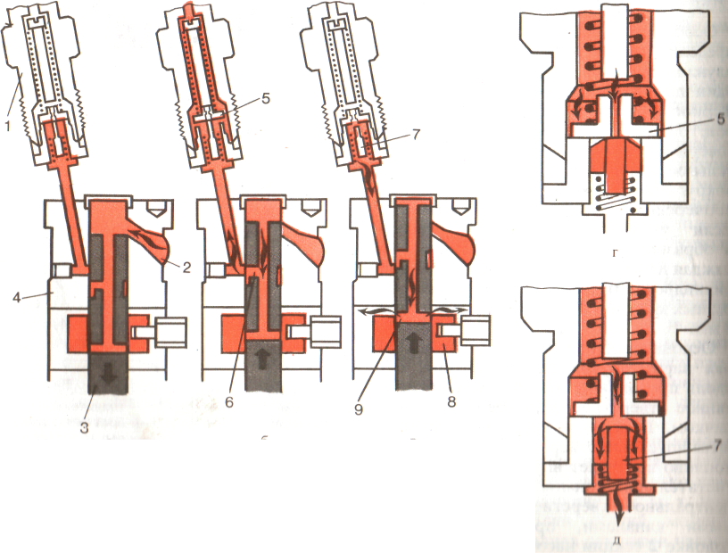
Рисунок 18.

Во время движения плунжера 3 вниз (рис. 18 а) в полости гильзы 4 образуется разрежение, и через открывшееся впускное отверстие 2 эта полость заполняется топливом. При подъёме плунжера вверх топливо частично вытесняется через впускное отверстие гильзы. В момент перекрытие верхней кромки плунжера впускного отверстия гильзы давление топлива в гильзе начинает возрастать. Когда верхнее радиальное отверстие (распределительный канал 6) вращающегося плунжера совпадает с одним из нагнетательных каналов гильзы, произойдёт подача топлива через штуцер 1 и топливопровод высокого давления к форсунке (рис.18 б). При нагнетании топлива клапаны 5 приподнимаются на 0,5- 0,6 мм и пропускают топливо к форсунке.
Подача топлива продолжается до выхода радиального (отсечного) отверстия 9 плунжера из дозатора 8 (рис. 18 в). В момент отсечки клапаны 5 и 7 опускаются (рис.18 г и д). Нагнетательный клапан садится на седло, но по инерции часть топлива проходит через отверстие клапана 5, отжимая обратный клапан (рис. 18 д). Вследствие этого давление в топливопроводе резко снижается, что способствует чёткому прекращению впрыска топлива форсункой.
Конец впрыскивания, а следовательно, и количество подаваемого топлива изменяют перемещением дозатора по плунжеру. Чем выше расположен дозатор, тем позже наступает отсечка и тем больше количество топлива подаётся секцией. При перемещении дозатора вниз до упора подача топлива выключается.
Начало подачи топлива насосной секцией при работе двигателя зависит от действия муфты автоматического опережения подачи топлива, которая смонтирована в задней части насоса и обеспечивает оптимальный угол опережения впрыскивания топлива в цилиндры с изменением частоты вращения коленчатого вала. По мере её возрастания этот угол автоматически увеличивается.

12. Однорежимный регулятор частоты вращения коленчатого вала.
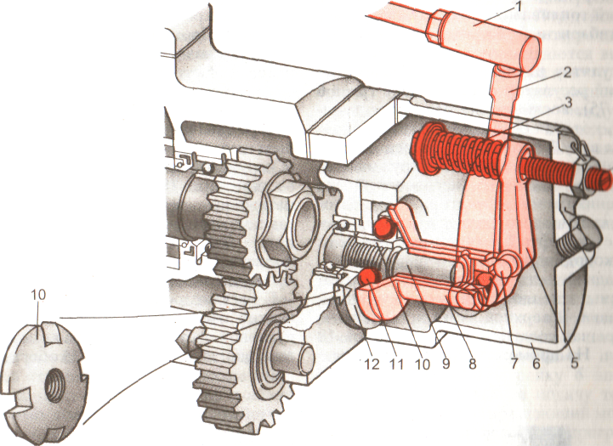

Рисунок 19.
Однорежимный регулятор частоты вращения коленчатого вала пускового двигателя шариковый центробежного типа, предназначен для поддержания номинальной частоты вращения коленчатого вала. Его основные детали- корпус, вал с ведущим диском, пружина и шариковые грузики (шарики).
Корпус 6 через промежуточную плиту прикреплён к картеру двигателя. Вал 9 вращается вместе с ведущим диском 10. В его прорезях помещены шарики 11, зажатые между упорной шайбой 12 и конусной тарелки подвижного диска 8.
Последний прижимается к шарикам пружиной 3 через двуплечный рычаг 5. На оси 7 жёстко закреплён наружный рычаг 2 регулятора, который соединён с тягой 1. Когда двигатель не работает, пружина перемещает подвижный диск в крайнее левое положение, а тягу 1 управления дроссельной заслонкой- в крайнее правое положение. Дроссельная заслонка открыта полностью. Во время работы двигателя шарики расходятся в радиальном направлении под действием центробежной силы и, преодолевая силу пружины, перемещают подвижный диск вправо, а тягу влево, приоткрывая дроссельную заслонку.
При установившейся нагрузке сила пружины уравновешивается центробежной силой шариков. Если нагрузка двигателя увеличивается, то частота вращения коленчатого вала и, следовательно, вала регулятора начинает снижаться. В этом случае центробежная сила шариков ослабевает и пружина через двуплечный рычаг перемещает тягу 1 вправо, открывая дроссельную заслонку. Вследствие этого частота вращения коленчатого вала возрастает до прежнего уровня.
Необходимую частоту вращения коленчатого вала регулируют, натягивая пружину регулировочным винтом 4, после чего его фиксируют контрагайкой и пломбируют. Изменять частоту вращения коленчатого вала в полевых условиях запрещено.

13. Всережимный регулятор.
Всережимный регулятор обеспечивает установленную водителем частоту вращения коленчатого вала на любом скоростном режиме работы двигателя. Их устанавливают на рассмотренные выше многоплунжерные топливные насосы.

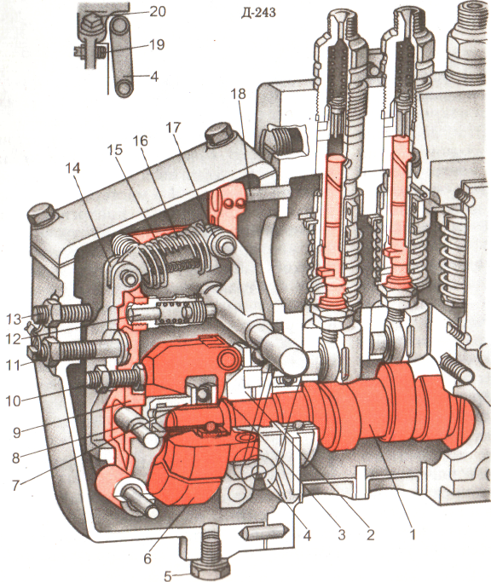
13.1. Регулятор рядного насоса.
Рисунок 20.
Регулятор имеет четыре груза 6, соединённых осями со ступицей 2, которая свободно сидит на кулачковом валу 1 ТНВД. Вал со ступицей связан спиральной пружиной 3, которая уменьшает неравномерность вращения грузов. По хвостовику кулачкового вала свободно передвигается муфта 7 регулятора с упорным шариковым подшипником.
В задней части регулятора на оси установлены основной 14 и промежуточный 9 рычаги. В верхней части промежуточный рычаг соединён тягой с рейкой 18 ТНВД. На промежуточном рычаге расположены ролик 8, корректор 12 и шпилька крепления пружины 15 обогатителя. Промежуточный и основной рычаги связаны болтом 10, который обеспечивает необходимый угловой свободный ход между ними. Основной рычаг соединён через пружину 16 регулятора с рычагом 17, жёстко установленных на лысках оси рычага 4 управления. В наружный прилив корпуса регулятора ввёрнут болт 19, который ограничивает натяжение пружины регулятора. В заднюю стенку корпуса регулятора ввёрнут болт 11 номинальной подачи топлива (жёсткий упор) и винт 13 прекращения подачи топлива.
В регуляторе предусмотрен автоматический обогатитель подачи топлива на пусковой частоте вращения коленчатого вала. Пружина 15 обогатителя соединяет промежуточный рычаг 9 с рычагом 17.
Внизу корпуса расположена спускная пробка 5 для слива масла, а вверху расположена пробка контрольного отверстия 20.

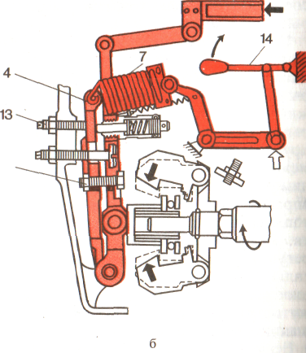
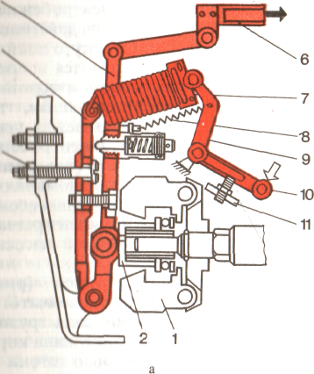
Схема работы.
Рисунок 20.

При пуске двигателя (рис. 20 а) рычаг 10 управления поворачивается до упора в винт 11 и через рычаг 9 растягивает пружины 7 и 8. Пружина регулятора перемещает основной рычаг 4 до упора в головку болта 3, а пружина обогатителя перемешает промежуточный рычаг 5 и соединённую с ним рейку 6 ТНВД по рисунку вправо, обеспечивая увеличение подачи топлива необходимого для пуска двигателя. В начале работы двигателя грузы регулятора под действием центробежной силы расходятся и выступами перемещают муфту 2, а вместе с ней промежуточный рычаг и рейку ТНВД назад, уменьшая подачу топлива.

При остановке двигателя (рис. 20 б) рычаг 14 управления подачи топлива отклонится вверх до отказа, а пружина 7 регулятора сначала полностью сожмётся и затем, действуя как жёсткая тяга, передвинет основной рычаг 4 назад до упора в винт 13 прекращения подачи топлива. Посредством болта 12 промежуточный рычаг и связанная с ним рейка ТНВД перемещается вместе с основным рычагом , подача топлива прекращается и двигатель останавливается

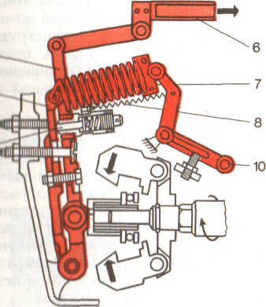

Рисунок 21.

При максимальной частоте вращения на холостом ходу (рис 21 в) рычаг управления регулятора упирается в винт 11. Двигатель, не имею нагрузки, начинает работать на повышенной частоте вращения коленчатого вала. Центробежная сила вращающихся грузов увеличивается и, преодолевая сопротивление пружин 7 и 8, отклоняет рычаги 4 и 5 влево и перемещает рейку ТНВД в сторону понижения подачи топлива. В дальнейшем центробежная сила грузов уравновешивается усилием пружины 7 регулятора, а рейка насоса находится в определённом промежуточном положении. При этом шток корректора 15 утоплен, а основной и промежуточный рычаги прижаты один к другому.
Если нагрузка постоянная, то устанавливается равновесие между усилием пружины регулятора и центробежной силы грузов, частота вращения коленчатого вала при этом номинальная. При изменении нагрузки равновесие нарушается и промежуточный рычаг перемещается вместе с рейкой насоса, изменяя подачу топлива.

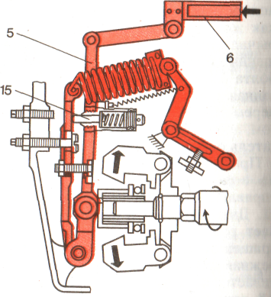
Рисунок 22.

Если двигатель перегружен (рис.22), то частота вращения коленчатого вала падает, центробежная сила грузов ослабевает настолько, что пружина корректора, упираясь с помощью штока в основной рычаг, перемещает промежуточный рычаг 5 и рейку 6 насоса вперёд, дополнительно подавая топливо. При этом растёт вращающийся момент двигателя и преодолевается перегрузка. Корректор может увеличивать подачу топлива на 15-20 % по сравнению с подачей топлива при номинальной нагрузке.
Перемещением рычага 14 управления подачи топлива можно изменять степень растяжения пружины 7 регулятора и, следовательно заданный скоростной режим работы двигателя.
Во время работы машины при неполной нагрузке целесообразно для экономии топлива выбрать пониженный скоростной режим двигателя.

13.2. Регулятор РВ рядного насоса.
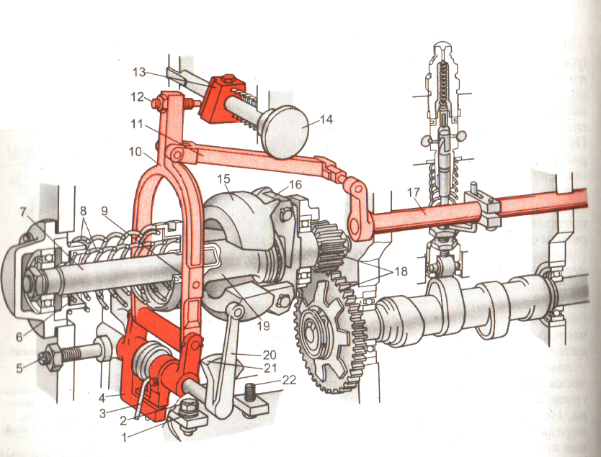

Рисунок 23.
Валик 7 регулятора расположен в корпусе на двух шарикоподшипниках с регулировочной прокладкой 6 и получает вращение от кулачкового вала ТНВД через пару шестерён 18.
На валике жёстко посажены крестовина 16 и грузами 15, подвижная муфта 19 и две спиральные пружины 8. При работе на муфту действуют две противоположно направленные силы: сила пружин и центробежная сила грузов. Перемещаясь под действием этих сил, муфта поворачивает вилку 10 через шипы 9, входящие в пазы муфты. Вилка соединена тягой 11 с рейкой 17 ТНВД. Винт 12 вилки при номинальной подаче топлива упирается в призму 13 корректора, имеющую наклонную площадку. С помощью кнопки 14 призма может выводиться из- под действия винта при пуске двигателя в холодное время года. Кронштейн 4 упорным болтом 5 свободно надет на валик рычага 20 управления регулятором с регулировочными шайбами 1 и болтом ограничителем 2 , но соединён с ним стальной спиральной пружиной 3, усики которой охватывают кронштейн.
Рычаг подачи топлива, установленный в кабине, соединён с рычагом 20 управления регулятором. Последний обеспечивает устойчивую работу дизеля на любом режиме.
Во время работы дизеля рейка топливного насоса перемещается под действием пружин 8 и грузов. При кратковременной перегрузке срабатывает корректор: частота вращения коленчатого вала временно снижается, и центробежная сила грузов снижается настолько, что под действием силы пружин 8 кронштейн 4 повернётся по ходу часовой стрелки (спиральная пружина 3 корректора закручивается) и вилка 10 переместится вперёд, а винт 12 будет скользить по скосу призмы 13 вверх. Рейка дополнительно сместится в сторону увеличения подачи топлива, вращающийся момент дизеля возрастёт, преодолевая временную нагрузку.
При остановке дизеля из кабины перемещается рычаг 20 управления регулятором до соприкосновения сектора рычага 21 с винтом 22. Рейка топливного насоса отведётся вилкой 10 назад (по рисунку влево) до отказа, и подача топлива будет прекращена.
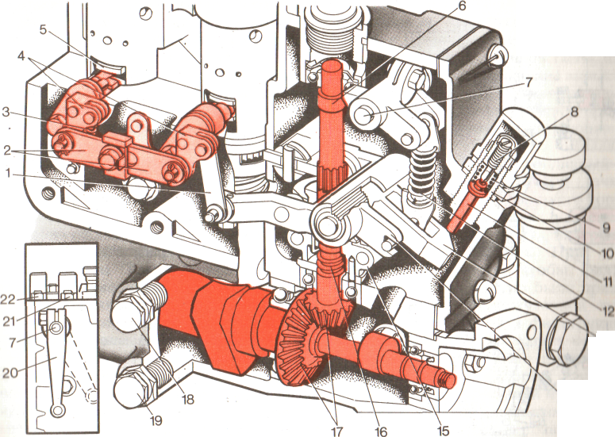
13.3. Регулятор распределительного насоса.
Рисунок 24.
Валик 6 (рис. 24), приводящийся во вращение конической парой шестерён 17 от кулачкового вала ТНВД, занимает вертикальное положение и вращается в двух щарикоподшипниках. В нижней части на валике установлена ступица 15 крестовины грузов, которая соединена с валиком спиральной пружиной 16. Она предохраняет механизм регулятора от перегрузки при резких изменениях частоты вращения валика. Грузы шарнирно закреплены в ушках крестовины. Ножки грузов снабжены роликами, которые воздействуют на муфту, сидящую на валике. С другой стороны в муфту упирается двуплечный рычаг 14 под действием пружины 12. Её натяжение можно изменить наружным рычагом 20. Перемещение наружного рычага 20 управления регулятором ограничено двумя упорными винтами 21 и 22. Двуплечный рычаг соединён с дозатором 5 через рычаг поводка дозатора 4, малую 1 и большую 2 регулировочные тяги и возвратную пружину 3. В регуляторе находится корректор для преодоления временных нагрузок двигателя путём дополнительной подачи топлива. В корпусе корректора 10 находится шток 11, который опирается на рычаг корректора 13, соединённый пружиной 12 с валиком 7 наружного рычага управления и ограничитель хода штока 9. При неработающем корректоре шток выдвинут из корпуса пружиной, а между штоком и ограничителем имеется зазор 0,3 мм. Усилие пружины штока регулируется винтом 8.
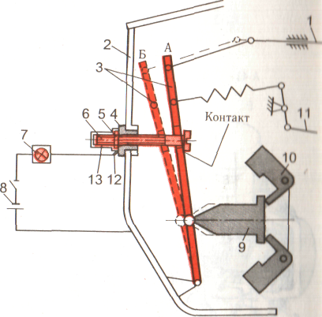
Сбоку регулятора находятся пробка 18 заливного и контрольного отверстия для масла.
Схема работы.
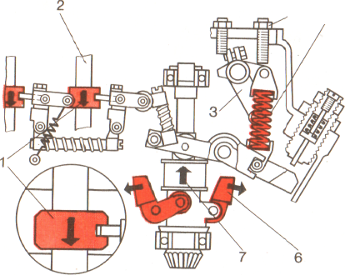
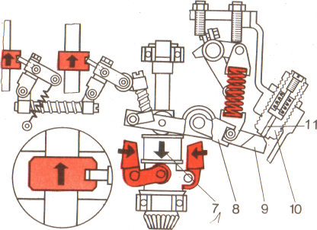

а б
Рисунок 25.
Во время работы двигателя валик регулятора вращается вместе с грузами. При установившемся режиме работы двигателя и заданном положении рычага управления центробежная сила грузов уравновешена главной пружиной 5, благодаря чему дозаторы удерживаются в определённом положении, а коленчатый вал двигателя вращается с установленной частотой.
При уменьшении нагрузки частота вращения коленчатого вала двигателя увеличивается. Возрастающая центробежная сила грузов 6 (рис. 25) преодолевая усилие главной пружины 5 и перемещает муфту 7 вверх, а систему тяг передвигает дозатор 1 вниз, уменьшая подачу топлива насосом. Частота вращения коленчатого вала снижается до установленной, а между главной пружиной и центробежной силой грузов восстанавливается равновесие.
При полной нагрузке рычаг 3 управления переводят в крайнее положение до упора в винт 4 максимального скоростного режима. Центробежная сила грузов уравновешена главной пружиной, и через систему тяг дозаторы устанавливаются в положение, обеспечивающее требуемую подачу топлива соответственно нагрузке двигателя на данном скоростном режиме.
При перегрузке (рис. 25 б) частота вращения коленчатого вала двигателя временно снижается. Центробежная сила грузов уменьшается, под действием главной пружины муфта 7 опускается, а двуплечный рычаг 8 и рычаг 9 корректора перемещаются против хода часовой стрелки. Рычаг 9 через шток 11 сжимает пружину корректора. Это позволяет другому концу двуплечного рычага опуститься ниже и через систему тяг переместить дозатор в сторону увеличения подачи топлива для преодоления кратковременной перегрузки. При дальнейшем уменьшении частоты вращения коленчатого вала необходимо снизить нагрузку, чтобы двигатель не заглох. После преодоления перегрузки частота вращения коленчатого вала двигателя увеличивается, а возросшая центробежная сила грузов преодолевает усилие главной пружины. Муфта занимает такое положение , при котором рычаг 9 слегка касается штока корректора.

Контрольные вопросы и задания.

1) Сколько ступеней очистки воздуха имеет воздухоочиститель изучаемых двигателей?
2) Из каких узлов состоит система питания дизельного двигателя?
3) Как работает фильтр грубой очистки топлива?
4) Как устроены и работают фильтры тонкой очистки изучаемых двигателей?
5) Назначение, устройство и работа топливоподкачивающего насоса.
6) Опишите работу форсунки.
7) какие топливные насосы высокого давления применяются на изучаемых двигателях?
8) Что изменил водитель перемещая педаль (рычаг) акселератора?
9) Назначение всережимного регулятора.
10 ) Работа всережимного регулятора рядного насоса.
11) Работа всережимного регулятора распределительного насоса.

СИСТЕМА ПИТАНИЯ ДИЗЕЛЬНЫХ ДВИГАТЕЛЕЙ.

1) Какие примеси не должны попадать в состав дизельного топлива?
1. механические примеси и дизельное масло;
2. механические примеси и вода;
3. коррозирующие примеси (вода и сернистые соединения).

2) К чему приведёт поступление неочищенного воздуха в цилиндры двигателя?
1. к большому износу гильз цилиндров;
2. к большому износу компрессионных и маслосъёмных колец;
3. к большому износу гильз цилиндров, поршней и колец.

3) К чему приведёт попадание в систему питания двигателя воздуха или воды?
1. двигатель работает с перебоями и не развивает полной мощности;
2. двигатель внезапно останавливается;
3. двигатель работает с перебоями, не развивает полной мощности, внезапно останавливается.

4) Какой воздушный фильтр применяется на двигателе КамАЗ-740?
1. бумажный;
2. масляно- инерционный;
3. керамический.

5) Какой насос используется в дизельном двигателе для подачи топлива в форсунки?
1. насос высокого давления;
2 подкачивающий насос;
3. центробежный насос.

6) Каково назначение всережимного регулятора в дизельном двигателе?
1. регулирует подачу топлива в цилиндры двигателя;
2. поддерживает заданные обороты коленчатого вала двигателя;
3. для регулирования оборотов дизельного двигателя под нагрузкой.

7) Как изменяет регулятор подачу топлива в зависимости от числа оборотов двигателя при нагрузке?
1. при резком увеличении оборотов регулятор увеличивает подачу топлива, а при уменьшении оборотов- уменьшает подачу топлива;
2. при уменьшении нагрузки обороты двигателя увеличиваются и регулятор изменяет подачу топлива;
3. при увеличении оборотов регулятор уменьшает подачу топлива, а при уменьшении оборотов- увеличивает подачу топлива.

СИСТЕМА ПИТАНИЯ ДИЗЕЛЬНОГО ДВИГАТЕЛЯ.

1) Назовите виды дизельного топлива________________________________________________
___________________________________________________________________________________

2) Углом опережения впрыскивания топлива называется______________________________
__________________________________________________________________________________
__________________________________________________________________________________

3) Углом опережения подачи топлива называется_____________________________________
___________________________________________________________________________________
___________________________________________________________________________________

4) По схеме опишите устройство и работу системы питания дизельного двигателя.

5) Из каких деталей состоит топливный бак?
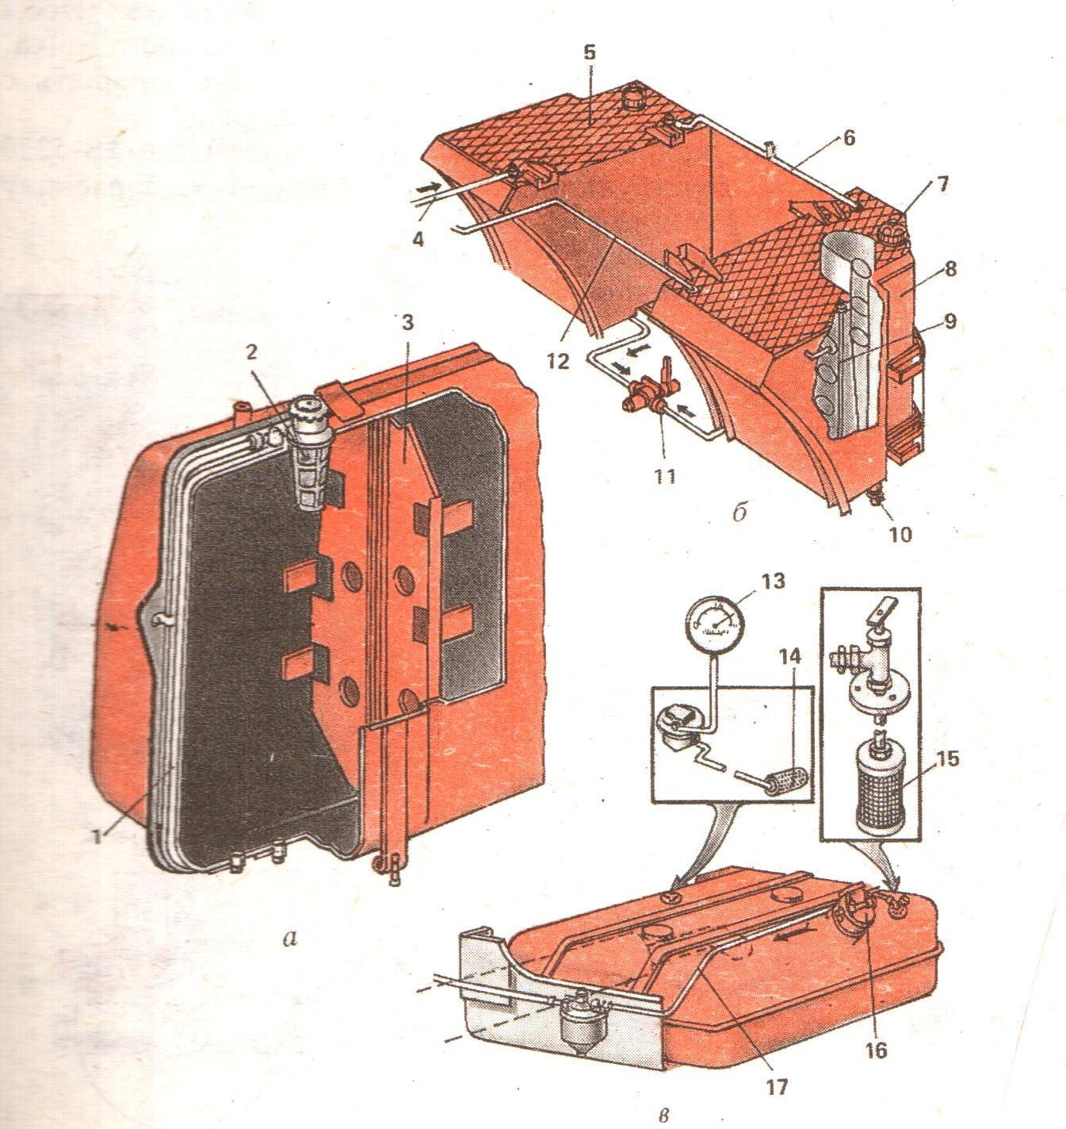

6) Опишите работу фильтра грубой очистки топлива.

7) Что за деталь изображена на рисунке, её устройство, назначение и работа?

8) Опишите устройство фильтра тонкой очистки топлива.

9) Расскажите о назначении, устройстве и работе форсунки.

10) ТНВД служит для_________________________________________________________________
________________________________________________________________________________________________________________________________________________________________________

11) По рисунку опишите работу насосной секции ТНВД.

12) Что за агрегат изображён на рисунке, его устройство и работа?

13) Опишите работу распределительного топливного насоса высокого давления.

